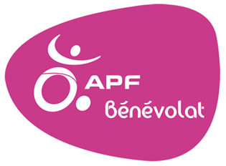

Devenir bénévole à l’APF
Dans nos délégations départementales, lieux d'accueil et d'échange, il suffit pour être très utile à l'association, que vous ayez une bonne capacité d'écoute et d'adaptation.
Etre bénévole à l'APF c'est :
- A ller vers les autres en donnant un peu de vous-même,
- I ntégrer une équipe pour réaliser un objectif commun,
- D onner du temps aux personnes isolées et en situation de handicap,
- E changer des idées, des expériences, se retrouver sur des valeurs,
- R éaliser un accomplissement personnel en oeuvrant pour une grande cause.
Le bénévolat constitue un engagement réciproque c'est vous et vous seul qui évaluez le temps dont vous pouvez disposez et qui choisissez la mission que vous préférez parmi celles, nombreuses, que l'APF est en mesure de vous proposez.
Les missions que nous vous proposons :
- Agir directement auprès des personnes en situation de handicap pour rompre leur isolement et améliorer leur qualité de vie : vous leur téléphonez, ou leur rendez visite, vous les accompagnez pour des achats, des démarches administratives ou des activités de loisir,
- Faire partie de nos équipes de bénévoles cet été pour accompagner en séjours de vacances des adultes, des adolescents ou des enfants en situation de handicap en France ou à l'étranger,
- Vous apportez votre contribution au bon fonctionnement de l'APF en participant dans votre département à des actions de communication, de sensibilisation ou de revendication.
- Vous prenez en charge certains travaux à caractère administratif tels que accueil, secrétariat, comptabilité, maintenance et utilisation de matériels informatiques.
- Vous nous apportez votre concours au niveau des ressources par la mise en place et la réalisation de campagnes nationales ou locales destinées à financer les actions de l'association.
Le nombre important de missions que nous sommes en mesure de vous proposer doit nous permettre de concilier, sans grande difficulté vos attentes et nos besoins.

